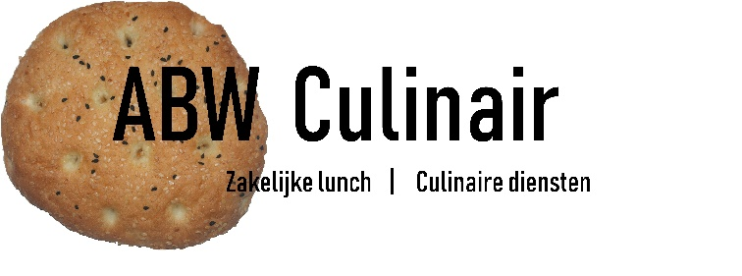

Gerecht | Prijs | Aantal | Gesneden of ongesneden
Slagroomtaart | € 18.50
Mokka Crème | € 21.50
Aardbeien-slagroom | € 18.50
Boston Cheese Cherry | € 21.50
Carrot Cake roomkaas | € 21.50
Boterkoek | € 12.50
Boterkoek amandelspijs | € 17.50
Appeltaart | € 18.50

Product | Prijs | Aantal
Aardbeischelpje | € 2.50
Mokka Crème Karamel | € 2.50
Moorkop | € 2.50
Tompouce | € 2.50
Kasteeltje | € 2.50
Gesorteerd gebak (vanaf 10 stuks) | € 2.50

Product | Prijs | Aantal
Gevulde koek amandel | €2.00
Boterkoek punt | € 1.50
Boterkoek amandelspijs punt | € 2.00
Appelflap | € 2.00
Koffiebroodje | € 2.00
Roomcroissant | € 2.00

Product | Prijs | Aantal
Coca Cola Regular | € 1.50
Coca Cola Cherry | € 1.50
Coca Cola Light | € 1.50
Coca Cola Zero | € 1.50
Sprite | € 1.50
Fanta Orange | € 1.50
Hero Cassis | € 1.50
Royal Club Tonic | € 1.50
Royal Club Ginger Ale | € 1.50
Red Bull | € 2.50
Minimaal orderbedrag € 40.00
Alle genoemde prijzen zijn exclusief 9% btw.
Mail deze lijst naar bestellen@abwculinair.nl of bel 06-19142797
24 uur vooraf bestellen.

